Peuteropvang Heerlen in beweging

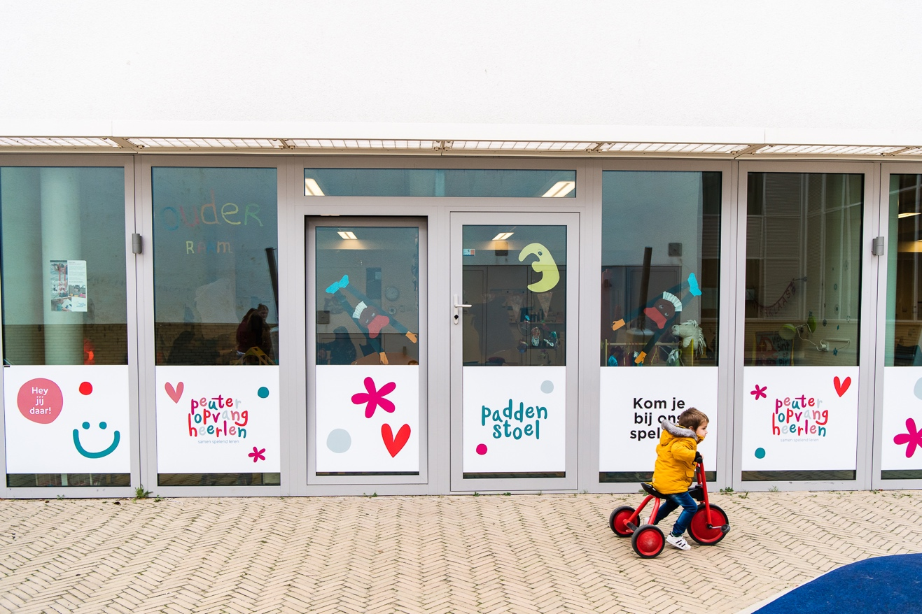
Met onze 22 locaties zitten we als peuteropvang Heerlen in alle wijken van Heerlen en Hoensbroek. In opdracht van de gemeente Heerlen bieden we Voor- en vroegschoolse educatie met behulp van de methodes Speelplezier en Piramide.
Onze locaties bevinden zich in verzamelgebouwen en Brede scholen waar ook de basisschool en vaak ook andere kinderopvang- en maatschappelijke organisaties gehuisvest zijn. Er maken zo’n 650 peuters gebruik van de Heerlense peuteropvang.

Toch is er ook nog een groep peuters die we niet of moeilijk bereiken. Denk aan peuters die naar een kinderdagverblijf, gastgezin of oppas gaan, kinderen van laaggeletterde ouders en van allochtone ouders en zorgmijders. We doen er alles aan om ook deze groep te bereiken.

Onze belangrijkste inzet?

Het wervings- en huisbezoekteam

Tijdens het veertien maanden consult op het consultatiebureau wordt gekeken of een peuter een doelgroep peuter is. De bepaling van doelgroep peuters is in Heerlen uitgebreider dan in andere gemeentes. In Heerlen kijkt men naar het onderwijsgewicht én naar de ontwikkelingsachterstand op alle vlakken. Als het consultatiebureau constateert dat het om een doelgroep peuter gaat, vraagt men toestemming aan de ouders om de adresgegevens door te geven aan peuteropvang Heerlen (POVH). Vanaf dat moment gaat het wervings- en huisbezoekteam van peuteropvang Heerlen aan de slag.

De pedagogisch medewerkers die dit team vormen, maken een afspraak met de ouders. Ze bezoeken het gezin thuis. De desbetreffende pedagogisch medewerker neemt een tablet mee. Daarop kan ze het introductiefilmpje laten zien, bijvoorbeeld aan anderstaligen. Vaak kennen ouders de peuteropvang niet, of denken ze dat het erg duur is. Ouders krijgen uitleg. Is het nodig helpen de leden van het wervings- en huisbezoekteam ook bij de inschrijving.

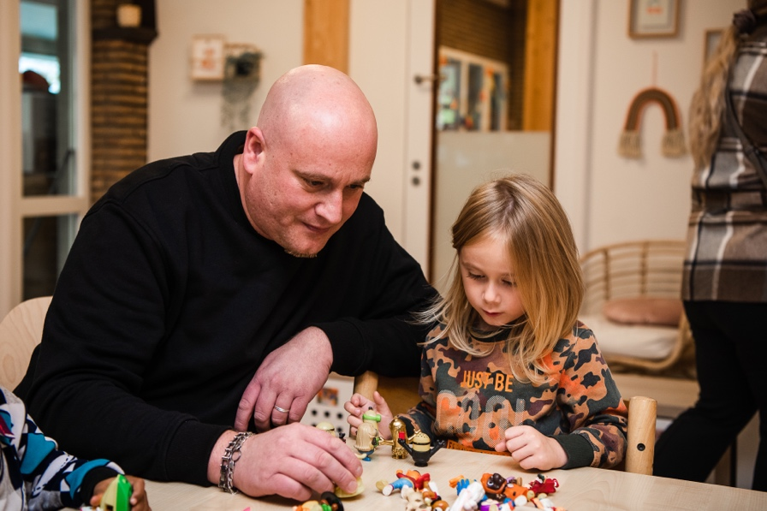
Als het kind bijna twee is, krijgen de ouders bericht over de plaatsing van hun peuter en een uitnodiging van de peuteropvanglocatie. Zegt de ouder op zo’n moment toch nog ‘nee’, wordt het huisbezoek- en wervingsteam nog eens ingeseind. Ze nemen weer contact op, vragen de ouder(s) wat de reden is dat ze hun peuter toch niet naar de peuteropvang willen brengen en of ze nog ergens hulp bij kunnen gebruiken. Het kan zijn dat de ouder het lastig vindt om de eerste keer naar de locatie te gaan. Leden van het team bieden dan aan om de locatie van tevoren al eens samen te bezoeken.
Ook als peuters pas op het moment dat ze al in de peutergroep zijn als doelgroep peuter worden aangemerkt, is daar een protocol voor en mag het kind toch gratis naar de peuteropvang komen.

Het is onze opdracht om álle peuters te bereiken en daar werken we hard aan. Daarom start er binnenkort een pilot in één van de wijken van Heerlen-Noord. Een wijk waar veel meer kinderen wonen, dan dat er naar de peuteropvang komen.
POVH werkt er heel intensief aan om die kinderen die thuiszitten te bereiken. We krijgen de adressen, gaan aan de deur, proberen contact te leggen en de reden te achterhalen waarom de peuter de peuteropvang niet bezoekt. Uit ervaring weten we dat als we eenmaal dat contact hebben gelegd, de twijfels en argumenten van ouders veelal weggenomen kunnen worden.
Ook willen we weer de zogenaamde plusfunctionaris inzetten. Dat zijn pedagogisch medewerkers die in hun eigen wijk op huisbezoek gaan. Bekende en vertrouwde gezichten in de wijk. Het gaat erom om achter die voordeur te komen en om de drempel naar de peuteropvang weg te nemen. Als een peuter eenmaal één of twee dagdelen de peuteropvang bezoekt, zien we vaak dat ouders hun kind dan ook graag meerdere dagdelen wil laten komen. Door een bezoekje, even een telefoontje, een kaartje hopen we dat vertrouwen te winnen. Want daar draait het om, om vertrouwen. Vertrouwen is cruciaal!
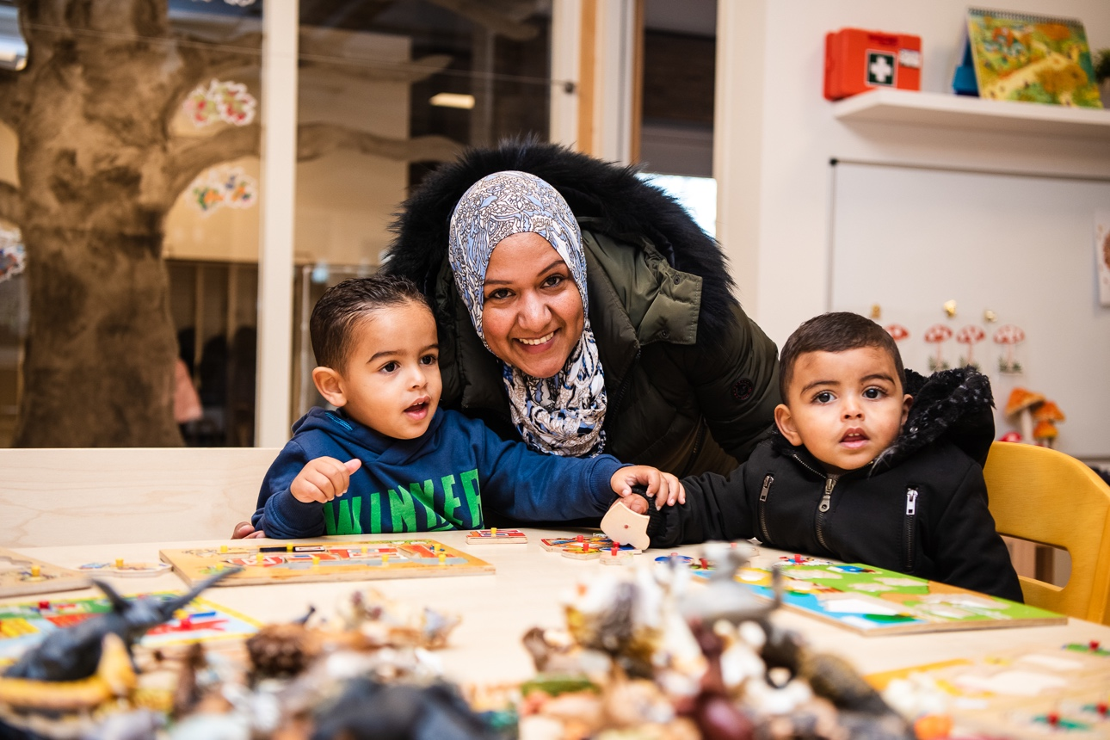

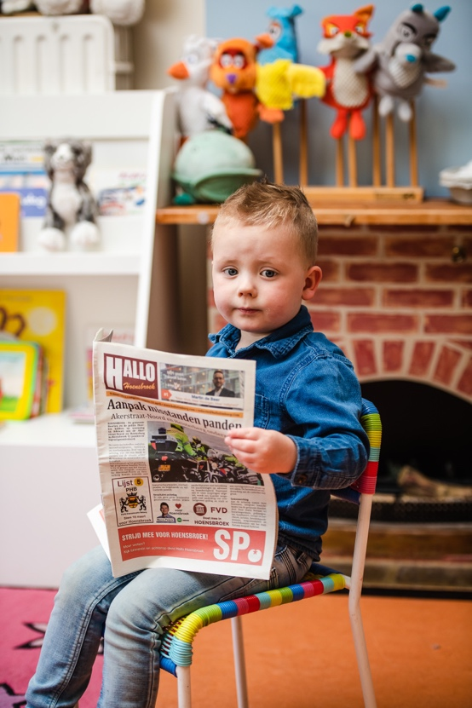
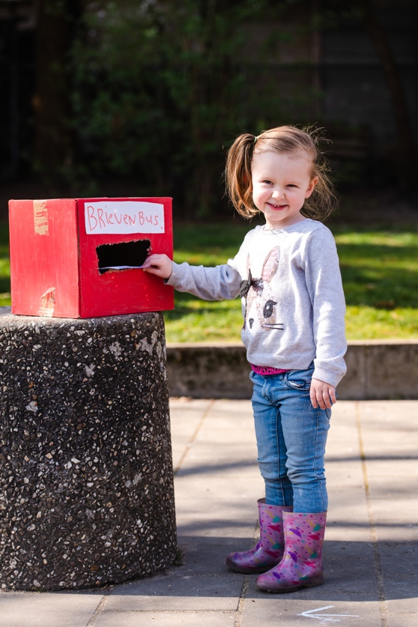
Wat doen we nog meer?

Vijf pijlers

Wat we doen? Daarvoor gebruiken we vijf pijlers. Op die pijlers rust onze organisatie. Alle pijlers komen los van elkaar aan bod in onze dagelijkse programma’s en thema’s, maar meestal tegelijkertijd. Want de ene pijler kan niet zonder de andere. Een peuter die zich met taal goed kan uitdrukken voelt zich op zijn gemak en zal zich ook op de basisschool prettig en op zijn plek voelen. Een kind dat gezond eet én regelmatig beweegt, groeit en ontwikkelt zich goed.

Onze vijf pijlers:


We lezen veel (voor)

De laaggeletterdheid is hoog in Heerlen. Meer dan 16% van de inwoners is laaggeletterd, in een aantal wijken ligt dat percentage zelfs op 20%.
Alles begint met taal. Taal heb je nodig om mee te kunnen doen. En bij wie kun je beter beginnen dan bij de allerjongsten. Daarom besteden we bij POVH veel aandacht aan voorlezen. Omdat het de taalontwikkeling van de peuters ondersteunt en stimuleert.

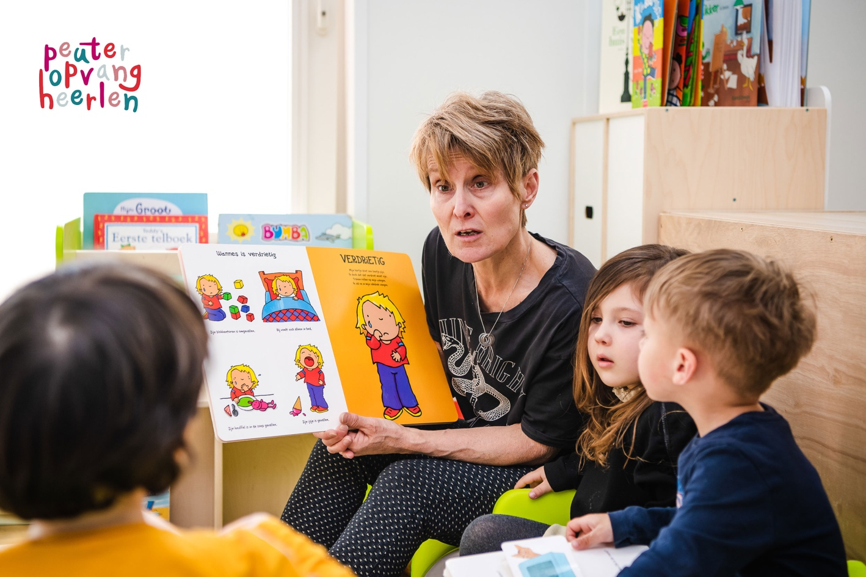Deze pijler vullen we aan met eigen boekjes met Pim & Poes in de hoofdrol. Iedere peuter krijgt bij inschrijving zo’n boekje. Maar ook met rubrieken op social media, zoals de (voor)leesrubriek Pret Letter. Bij bijna alle locatie staan minibiebjes en er komen regelmatig ouders, grootouders, maar ook lokale politici en andere aan de gemeenschap verbonden mensen voorlezen.
We werken samen met Schunck-Bibliotheek: de bibliotheek heeft een vaste plek in onze nieuwsbrief, onze voorleescoördinatoren krijgen er hun cursussen, er zijn voorleesmomenten, voorstellingen en er is nu zelfs een gezamenlijk Pim&Poes-boekje in de maak.

We bewegen graag
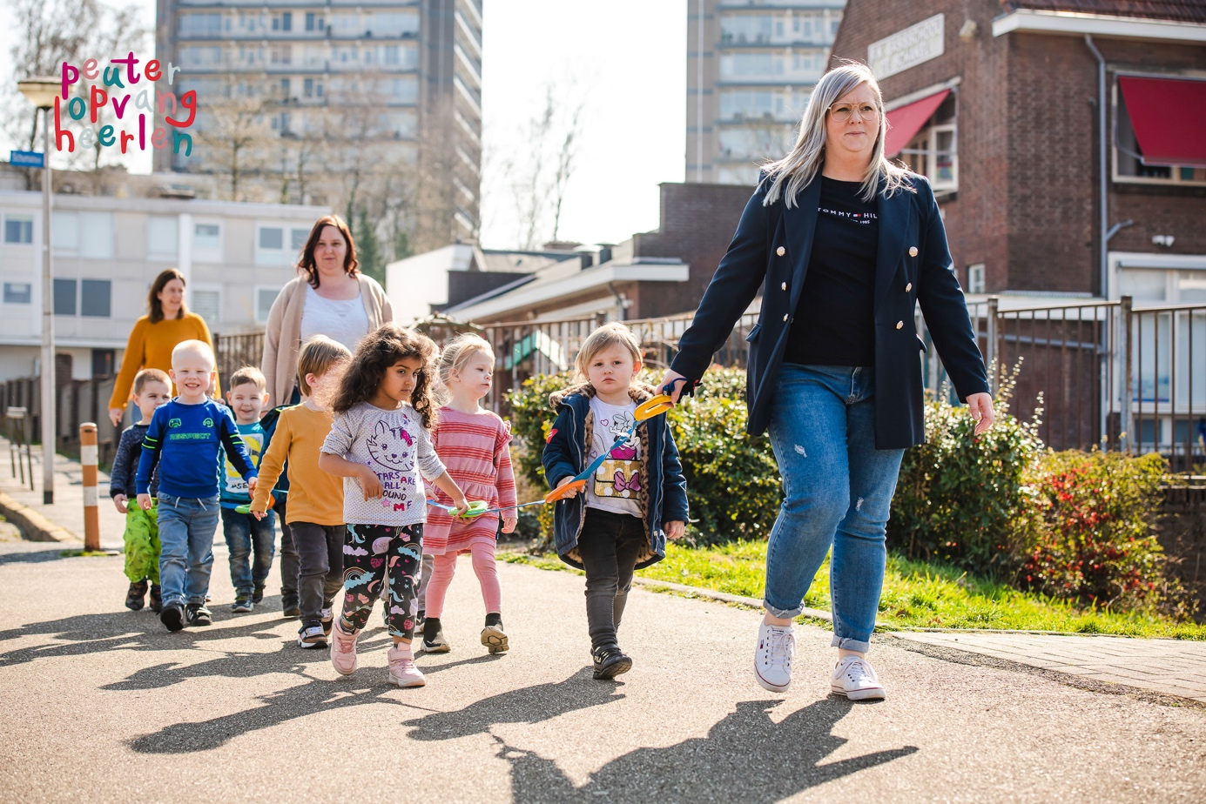

Beweging stimuleert de hersenen. Voldoende en de juiste beweging is daarom heel belangrijk voor de ontwikkeling van de peuter.
Iedere dag zijn er beweegmomenten in alle locaties. Iedere dag gaan de peuters naar buiten. Is het weer echt te vies, is er gelegenheid tot spelen in de gymzaal. Maar ook in de locatie worden allerlei beweegspelletjes bedacht en uitgevoerd. Veelal in combinatie met cognitieve spelletjes.
Deze pijler vullen we aan met speciale activiteiten zoals de Peuter4daagse tijdens onze Beweegweken in juni. Ons initiatief waar we erg trots op zijn, omdat de Peuter4daagse ondertussen al door heel Nederland gelopen wordt en de Nederlandse Wandelbond de peuteractiviteit noemt in haar agenda.
Combinaties zijn ook mogelijk. Zo maken we kleurrijke flyers, in een duidelijke taal. Peuters brengen die flyers zelf rond in de wijk. Zo zijn we zichtbaar, in beweging en ligt de info in de juiste brievenbussen.

We letten op veiligheid
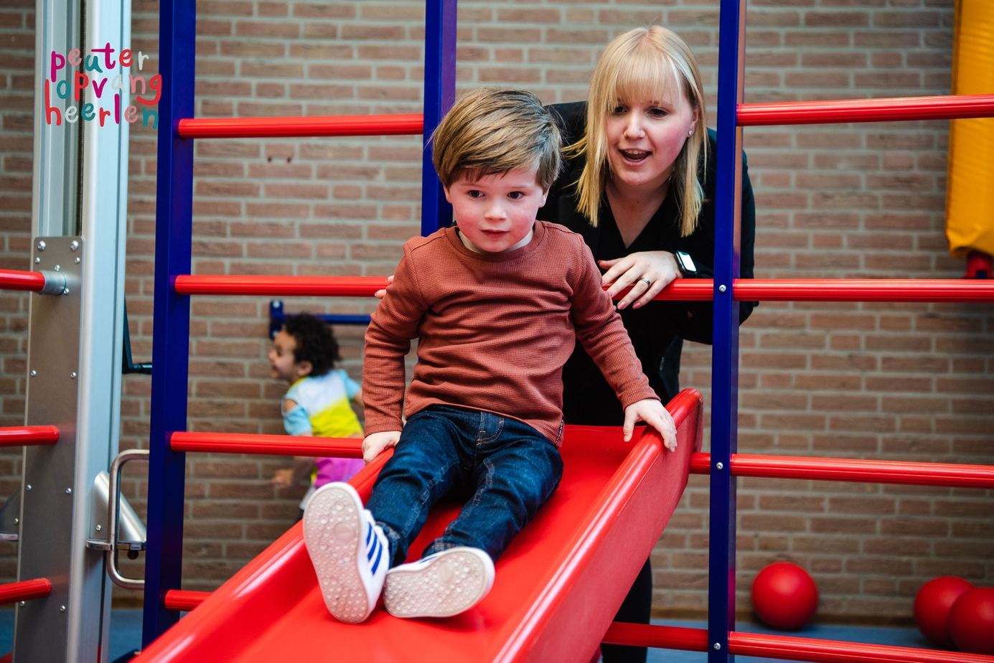

Peuters zijn kwetsbaar; een goede, zorgzame en veilige omgeving is erg belangrijk. Daar werken we hard aan.
We zorgen voor veilige locaties en speelplekken. Daarnaast werken onze pedagogisch medewerkers aan een veilige en vertrouwde sfeer in de groep. Peuters die zich op hun gemak en veilig voelen, kunnen zich goed ontwikkelen!
Deze pijler ondersteunen we door de samenwerking met bijvoorbeeld JenS. Ook nemen we deel aan pilots in wijken, zitten we bij overleggen tussen instanties die met kinder- en jeugdzorg te maken hebben, hebben we nauw contact met Sjpruut en de Sjpruut-café’s, houdt het consultatiebureau ons op de hoogte van doelgroepkinderen. Die laatste groep maakt gebruik van gratis vijf dagdelen peuteropvang.

We drinken en eten gezond

Gezond eten en drinken vinden we heel belangrijk. Op allerlei manieren geven we daar aandacht aan. Met een kookcursus voor peuters (versier zelf je gezonde boterham) of tijdens het jaarlijks terugkerende Voorleesontbijt. Het goede voorbeeld geven, werkt het beste. Daarom eten we in alle locaties fruit en drinken we water. Ook zijn alle locaties, de buitenspeelplaatsen en omgeving rookvrij.
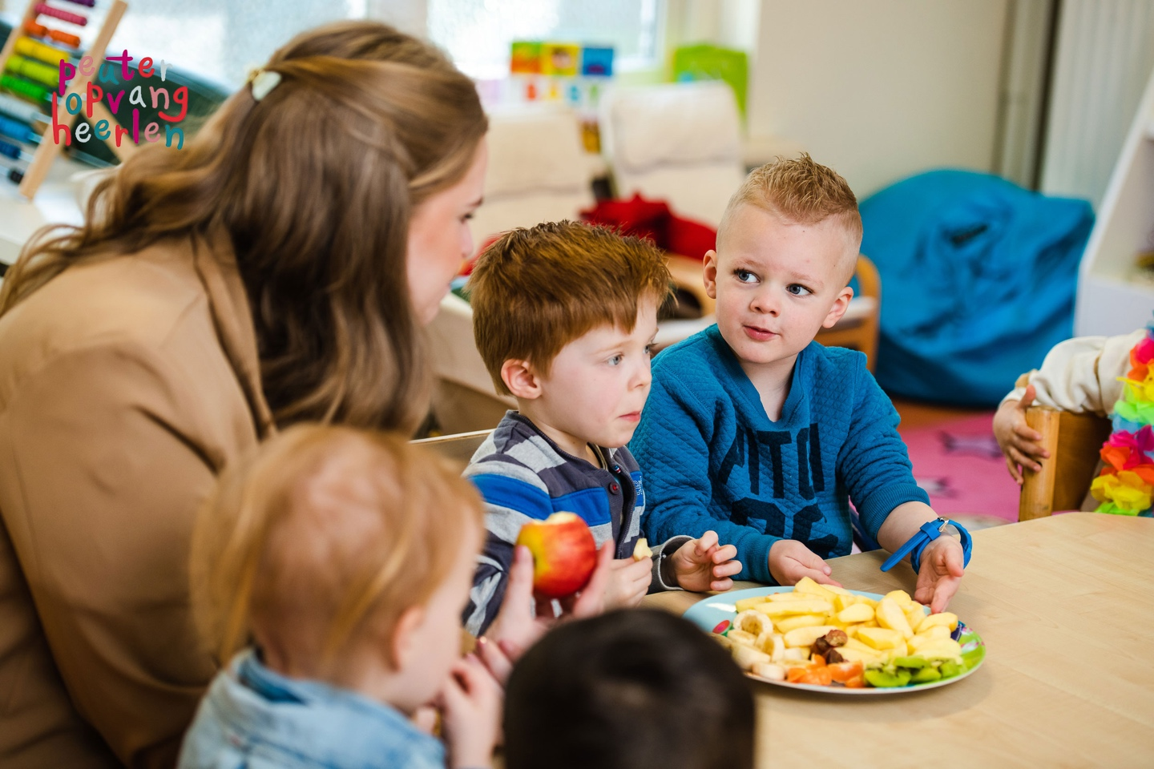
Deze pijler ondersteunen we onder andere met extra aandacht voor groente en fruit tijdens onze Beweegweken in juni. Met gezonde ontbijtjes tijdens de speciale feestdagen en een aangepast feestbeleid en gezonde tussendoortjes.

Straks naar de basisschool
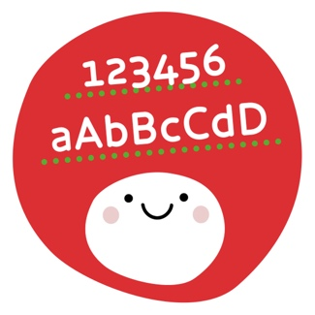
Spelenderwijs leren peuters in de peuteropvang alles wat bij hun ontwikkeling past. Ze gaan op een speelse manier aan de slag met rekenen en taal. Maar ook met gevoelens en emoties, gezonde voeding, beweging en nog veel meer. De fantasie en creativiteit van de peuters worden uitgedaagd. Zo worden ze voorbereid op de basisschool.
Om peuters daarin extra te ondersteunen, werken we met Voorschoolse Educatie (VVE). Dat doen we met twee methodes: Speelplezier en Piramide.
Het plezier staat voorop. Want alleen spelenderwijs en in een veilige omgeving ontwikkelen peuters zich goed.
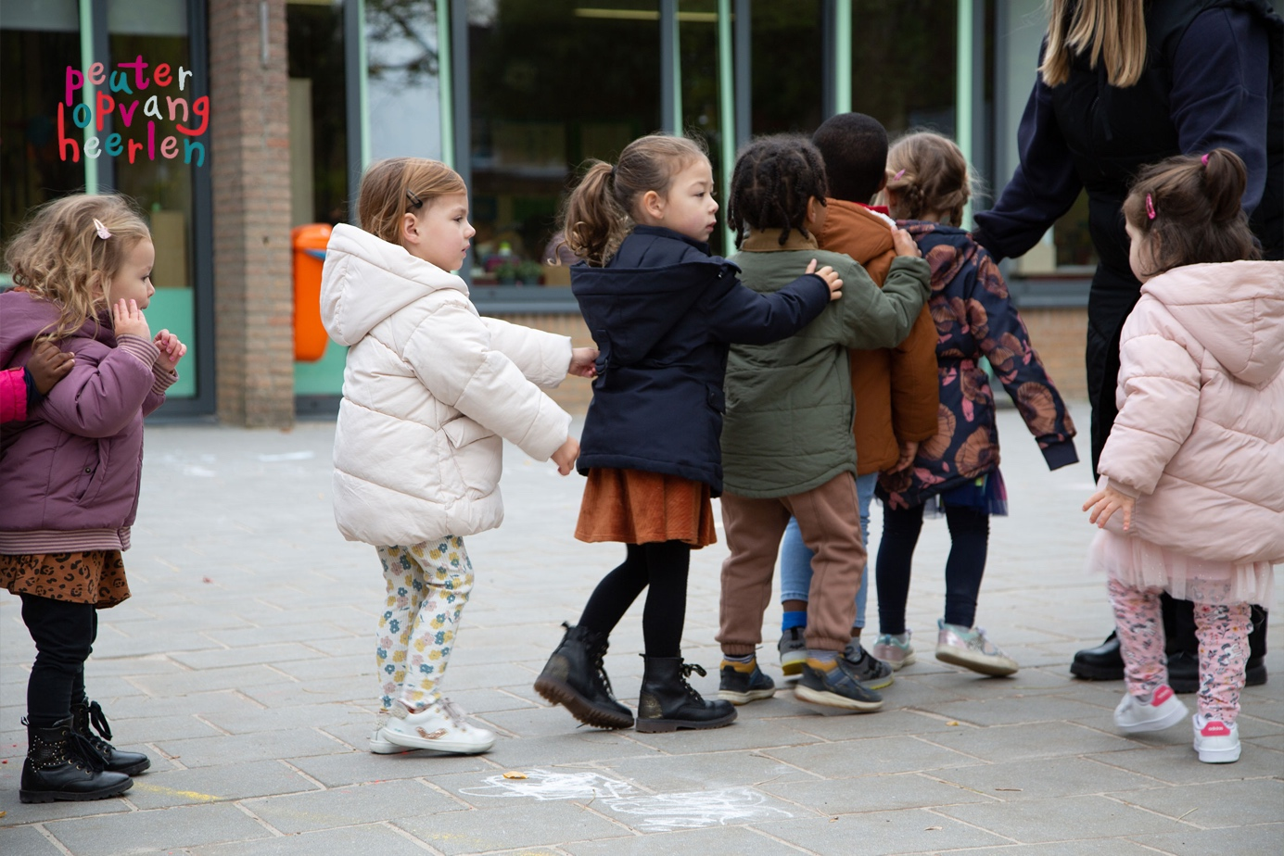Deze pijler vullen we aan door onder andere contacten te onderhouden met het consultatiebureau, ons wervingsteam dat gezinnen met peuters bezoekt, informatiefilmpjes, een uitgebreide website, berichten op social media, hulp bij inschrijving, doelgroep peuter die voorrang krijgt en gratis naar de peuteropvang komt, leidsters die de taal en cultuur begrijpen op huisbezoek en een tasje met boekje en waterdrinkflesje om peuter welkom te heten.

Peuteropvang Heerlen blijft in beweging

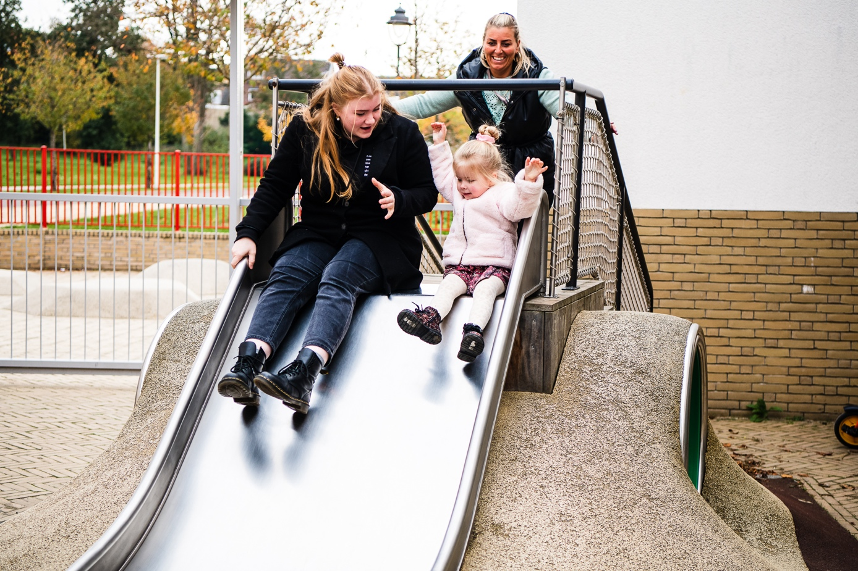Om de juiste mensen te bereiken, blijven we in beweging en blijven we daar waar nodig vernieuwen. Zo werd vorig jaar onze gehele website vernieuwd, beschikken we over een eigen beeldbank zodat we ouders aan kunnen spreken met foto’s van peuters uit de eigen locatie en wijk. Adverteren we en schrijven we artikelen in wijkbladen, houden we LinkedIn, Facebook en Instagram bij, blogt één van de bestuurders voor Kinderopvang Totaal. Om daarin kwaliteit te bieden, is er voor onze medewerkers de mogelijkheid om bijvoorbeeld een workshop fotograferen met je mobiel te volgen.

Kortom, peuteropvang Heerlen is constant in beweging. Want wie beweegt, komt vooruit! (Johan Cruyff)

